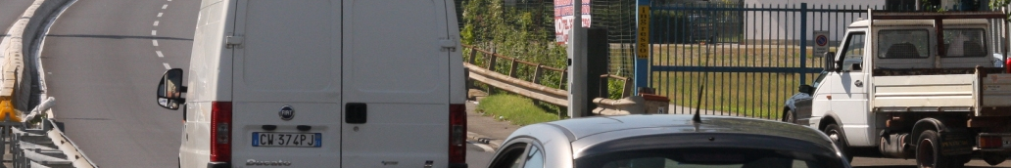

Comunicato stampa, 6 Novembre 2010

Autovelox & Giustizia. Dialoghi in redazione sui massimi sistemi
Ma perché certi giornalisti sono più realisti del re?

Firenze – Cronache dello scandalo autovelox. Stupito dalle risposte, riassumo ad alta voce il colloquio avuto circa mezz’ora fa con alcuni amici e colleghi giornalisti di un importante quotidiano fiorentino, assai prudente nel trattare la materia.
Io: Vista la valanga dei ricorsi?
Giornalista: Sì, però hanno tutti torto.
Io: E perché?
G. Perché comunque andavano più veloci del limite.
Io: Ma l’autovelox di viale Etruria è del tutto irregolare. E’ nascosto da un palo ed è annunciato da cartello piccolo e seminascosto. Mentre il codice della strada dice che devono essere entrambi ben visibili.
G. Il solito cavillo per non pagare. Bisogna capire che la sicurezza viene prima di tutto.
Io: Nessuno obietta sulla sicurezza, ma l’autorità deve agire nelle regole.
G. E le regole dicono appunto che in viale Etruria non si possono superare i 50kmh.
Io: Ma se me lo contesti irregolarmente, è irregolare anche la contestazione.
G. Il solito cavillo per non pagare. Esattamente come Berlusconi.
Io: Dai, Berlusconi i cavilli se li fabbrica su misura. E se i cavilli non bastano, fabbrica anche cavalli. Mentre in questo caso ci sono norme scritte da tempo e valide erga omnes.
G. Ma quello che conta è la sostanza: si va a oltre 50 kmh o no? Se si supera il limite la multa è giusta e va pagata.
Io: Veramente in punta di diritto è ben noto che la forma è sostanza. Ossia il modo è determinante. Altrimenti si retrocede alla prassi del fine che giustifica i mezzi, all’ispettore Callaghan che ammazza il malavitoso per fare pulizia. Lui è convinto che sia giustizia e forse al cinema lo è. Ma nella vita vera che giustizia è?
G. L’autorità deve garantire prima di tutto la sicurezza.
Io: L’autorità ha molti modi per farlo. Perché scegliere quelli sbagliati? Un’autorità davvero autorevole deve agire nei confini della legge. Se sconfina, essendo anche armata, può accadere di tutto. Peraltro, quale sicurezza può mai tutelare un autovelox invisibile che mi fa sapere di avermi multato tre mesi dopo? E’ illogico.
G. Ma insomma, chi viaggia a oltre 50 ha commesso un’infrazione o no?
Io: Forse sì e forse no?Chi può dirlo? Se l’autovelox è in posizione irregolare può essere irregolare anche il meccanismo fotografico. Come facciamo a sapere che non è così? Non è strano che appena scoppiata la polemica i vigili lo abbiano tolto dall’impianto di viale Etruria? Chi ci impedisce di pensare che lo abbiano manomesso?
G. E perché avrebbero dovuto?
Io: Forse perché dopo 44 mila multe in appena 3 mesi si sono accorti che qualcosa non quadrava, visto che prima di giugno le multe erano poche o punte.
G. Va bene, probabilmente il giudice cancellerà le multe, ma resta il fatto che chi le ha prese, le ha prese perché andava troppo veloce.
Io: No, il giudice le cancella perché se l’impianto è irregolare è come se non fossero mai state fatte. E non essendoci multa è impossibile dire anche se si viaggiava troppo veloci o meno. Ovvero: essendo nulla la prova, non esiste neppure la colpa.

Questo dialogo sui massimi sistemi, non senza reminescenze platoniche, si è interrotto per sopraggiunta riunione di redazione, alla quale non ero invitato. Se non ad altro, può servire a capire gli argomenti in gioco, al di là dei danari e dei punti della patente. Resta il fatto che migliaia di fiorentini sono alle prese con altrettanti ricorsi. Il giudice dirà chi ha ragione.

Ufficio stampa: Catola & Partners, Via degli Artisti 15B, 50132 Firenze, 055.5522867/892, riccardo.catola@catola.it, www.catola.com

